样章：AI工具实战应用 第1章

第1章 工具全景、原理与选择
在进入具体的写作、数据和设计任务之前，我们需要先回答三个基本问题：手边有哪些AI工具，它们是怎样工作的，以及面对一项具体任务时，应当如何选择。这三个问题看似简单，却决定了后面每一章的做法是否靠得住。
很多人第一次使用AI工具时，习惯性地打开最先看到的那一个，输入一句话，然后直接采用输出的结果。这种做法的问题在于，工具只是一个能力各不相同的协作者：它擅长什么、不擅长什么、会在什么情况下出错、输入的内容会去向何处，使用者都需要事先清楚。
本章的内容分为五节：第一节梳理常用工具的类型；第二节解释大模型的基本工作原理，说明它为什么会“流畅地犯错”；第三节讨论如何按任务选择工具；第四节介绍计算思维，帮助你把任务拆成工具能够执行的步骤；第五节通过实训，完成一次从选择到配置的完整练习。
本章的全部案例都跟随小何的经历展开。她是环境工程专业的大二学生，社团要在开学后的校园活动周上做一次垃圾分类宣传。这是她第一次独立负责一项对外的宣传任务，也是她第一次认真考虑使用哪一种AI工具。

案例导入
小何是环境工程专业的大二学生，社团负责人把校园活动周的垃圾分类宣传交给了她。负责人说得很具体：要有宣传文案，要有几张海报的文字内容，还要配一段开场的讲解词，下周三前交稿。
小何打开手机，搜索“AI写文案”，页面上跳出十几个工具。她挑了一个名气最大、看起来免费的，注册之后输入了一句话：“帮我写一份垃圾分类宣传文案。”几秒钟后，屏幕上出现了一段结构完整、语气热情的文字，标题、口号、正文一应俱全。
她很满意，正准备复制到社团群里，忽然想起两件事。第一，负责人要求文案里要有可以核对的数据，而她输入时根本没有说明数据来源；第二，她注册时看到一句“输入内容可能用于改进服务”，却没有细看，而她输入的内容里，恰好包括了社团同学的名单和联系方式。
那一刻，小何意识到，她的问题并不在于没有找到好工具，而在于她从未想过三件事：这项任务需要什么样的工具，这个工具会以什么方式处理她的输入，以及输出的内容应当由谁来核对。图1-1概括了她的这次经历。
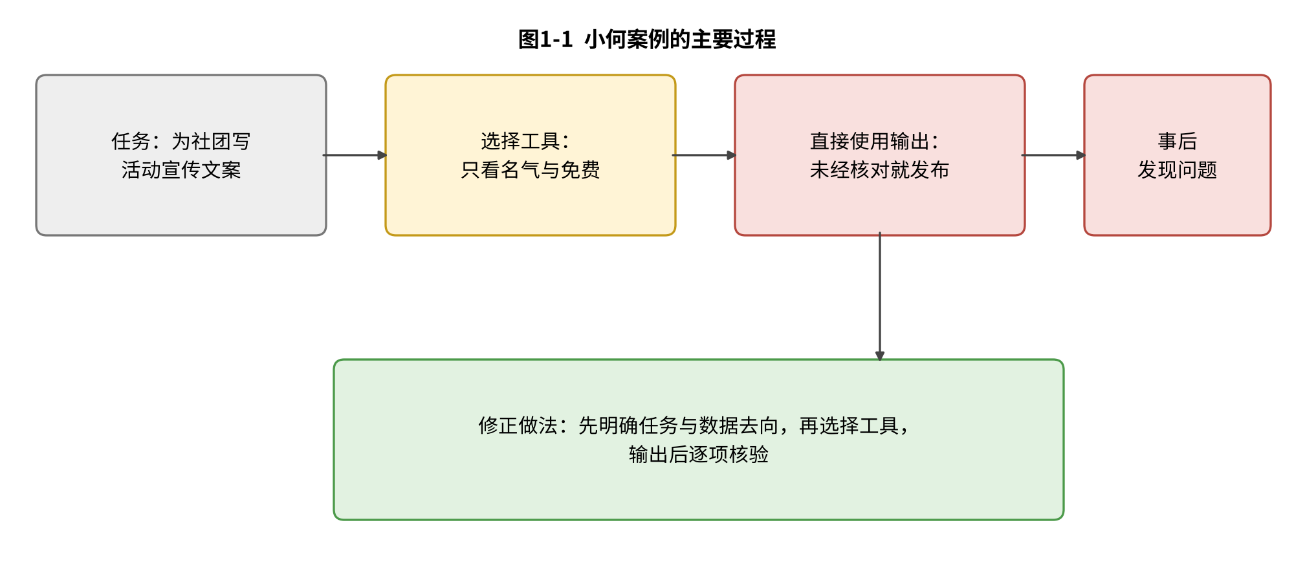
图1-1 小何案例的主要过程
思政园地（本章）
案例：某同学为完成课程作业，把班级同学的问卷原始数据整段粘贴到一个免费在线AI工具中，请它直接做统计分析。该工具的用户协议写明，输入内容可能用于改进服务。问卷中包含同学的姓名与联系方式，这些个人信息就此离开了作业的范围，而同学事先并不知情。
点题：选择工具之前，先要判断任务数据的敏感程度。工具的能力再强，也不能代替使用者对数据去向的判断；涉及他人信息时，应当先脱敏，再决定使用哪一种工具，并确认该工具的使用条款。这是选择工具的第一步，也是对他人负责的起点。
这个案例引出本章的核心问题：面对一项任务，怎样选择工具、理解工具，并把任务交代给它？下面的内容，就从小何重新梳理工具开始。

学习目标
学完本章，你应当能够完成以下三类目标。
知识目标：说出常用AI工具的主要类型及其适用任务；解释token、上下文窗口和参数的含义；知道大模型为什么会产生看似合理却不真实的内容；列出选择工具时需要考虑的五个维度；理解计算思维中分解、模式识别、抽象和算法设计四个步骤的含义。
能力目标：能够根据一项任务的目标、产出和数据敏感程度，写出工具选择的理由；能够把一项具体任务拆解为五到八个可执行的步骤；能够完成一次工具的配置、试用和记录。
素养目标：养成“先明确任务，再选择工具”的习惯；在输入内容前判断是否涉及他人信息和保密内容；对工具的输出保持审慎，不因表达流畅而放松核验。

1.1 常用AI工具类型：对话、写作、图像、表格、办公插件
【案例续】小何决定先把手头能用的工具分个类。她在笔记本上列了一张表，写下她听说过的工具名称，然后发现这些名称大多对应不同的用途：有的擅长写文字，有的擅长画图，有的能直接在表格里计算，还有的嵌在办公软件里，随时可以调用。她意识到，如果不先分清类型，就无法判断哪一个更适合自己。
按照用途划分，常用的AI工具大致可以分为五类。第一类是通用对话工具，可以用自然语言与它交流，承担写作、问答、翻译、总结等多种任务，是大多数人最先接触的类型。第二类是写作与文案工具，它们通常针对公文、营销文案、短视频脚本等特定场景做了优化，提供模板和格式控制。第三类是图像与音视频工具，能够根据文字生成图片，或对已有素材进行编辑和配音。第四类是表格与数据分析工具，能够根据自然语言生成公式、整理数据、绘制图表。第五类是办公插件，直接嵌入文字处理、演示文稿和表格软件之中，适合在原有工作流中使用。
此外，还有两类工具正在快速发展：一类是智能体，它能够根据设定的目标，自主调用其他工具完成一系列步骤；另一类是学习与科研辅助工具，能够帮助检索文献、整理笔记和梳理知识结构。本书的第10章和第11章将专门讨论智能体与自动化，本节先建立整体印象。图1-2展示了这些类型之间的关系。
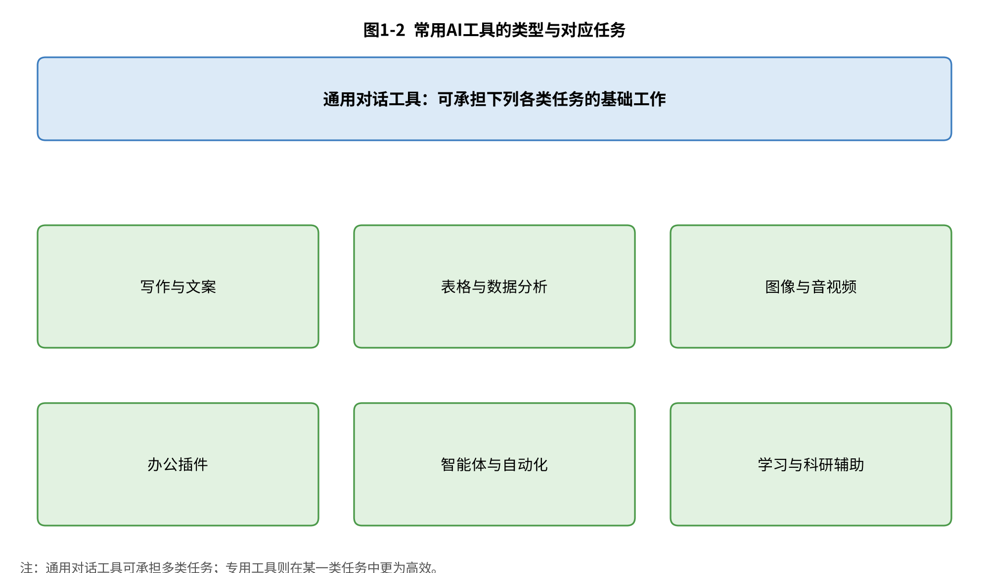
图1-2 常用AI工具的类型与对应任务
表1-1按类型列出了它们的典型任务和使用时的注意事项。需要说明的是，工具的名称和功能更新很快，本书关注的是类型与判断方法，而不是某一款具体产品的界面。
表1-1 常用AI工具的类型、典型任务与注意事项
类型 | 典型任务 | 使用时的注意事项
通用对话工具 | 问答、改写、翻译、头脑风暴、初步总结 | 回答看似完整，必须核对事实与出处
写作与文案工具 | 公文、通知、营销文案、脚本草稿 | 注意格式规范与适用场景，正式文件需人工审定
图像与音视频工具 | 配图、海报草图、配音、短视频剪辑辅助 | 注意版权与真实性标注，不得伪造现实场景
表格与数据分析工具 | 公式生成、数据整理、图表制作 | 输入数据前检查隐私，计算结果需复核
办公插件 | 在文档、演示文稿、表格中直接调用AI能力 | 关注插件的权限范围与数据存储位置
智能体与自动化工具 | 按设定流程调用多种工具完成任务 | 设置人工确认节点，防止越权或误操作

分类的方法并不复杂，关键是问自己一个问题：这项任务的主要产出是什么？如果产出是一段文字，就先考虑对话工具或写作工具；如果产出是图片或视频，就转向图像与音视频工具；如果产出是数字和图表，就看表格与数据工具。很多任务同时包含几种产出，此时应当拆开来看，而不是强行用一个工具解决全部问题。以学院的一次迎新活动为例，它既需要一份通知（文字），又需要一张海报（图像），还需要一张报名统计表（数据）。三种产出分别对应三类工具，比用同一个工具反复尝试要高效得多。
思政园地
案例：某学院的学生会在招新期间，用AI生成了一组宣传图片，图中出现了一位“获奖学生”的照片。照片实际上是AI根据描述虚构的人物，学生会却没有标注。招新结束后，有新生在网上发现这张照片与某个真实学生的照片十分相似，引起了误会，学生会只得公开致歉并撤下图片。
点题：不同类型的AI工具，能力各不相同，责任也各不相同。生成的图片、文字和数据，并不因为由工具产生就天然可信。使用者选择工具时，首先要想到的是：这个结果会被谁看到，它是否真实，是否需要说明来源。
【常见误区】不少人习惯于“一个工具包打天下”，遇到任何任务都打开同一个对话窗口。这种做法在简单任务中似乎没有问题，但在需要核对数字、保留格式或处理版权的任务中，往往会暴露出短板：文字工具生成的表格难以直接使用，图像工具生成的图片可能存在版权风险，而办公插件则可能受限于当前软件的功能。选择工具时，应当先想清楚产出，再决定工具，而不是反过来。
【练习】请你列出最近三天里完成过的三项任务，分别写出它们的主要产出，并判断每一项最适合的工具类型。如果你发现某一项任务需要两种以上的工具，请用一句话说明应当如何分工。
小结：1.1节的核心是“先认清类型，再选择工具”。对话、写作、图像、表格与办公插件各有擅长的任务，把任务归入相应的类型，是选择工具的第一步。
对小何而言，这张表的价值在于，它让她第一次看清：自己的宣传文案，本质上属于写作任务，而海报配图属于图像任务，二者不应混在一个工具里笼统地解决。

1.2 大模型是怎样工作的：token、上下文与参数
【案例续】小何在选择工具时遇到了一个困惑：为什么同一段文字，有的工具能写得很长，有的却中途停下来；为什么她在对话里提到的一个细节，过了几轮之后，AI似乎忘记了。她决定弄清楚大模型的基本工作方式，因为这些现象背后，都有相同的道理。
要理解今天的工具，可以先看它的来历。早期的语言处理主要依靠人工编写的规则，后来转向统计方法，即根据大量文本统计词语之间的搭配概率。再后来，神经网络被用于语言建模，使模型能够捕捉更长距离的语义联系。近年来，规模更大的模型在海量文本上完成预训练，又经过专门的对齐训练，使其更愿意按照人类的指令回答问题，于是出现了今天这类能够连续对话的工具。每一次演进，都在提高流畅度和理解能力；但有一点始终未变：模型的核心仍是根据已有内容预测后续内容。
目前大多数对话式AI的核心，是大语言模型。它的基本任务可以概括为一句话：根据已有的文字，预测下一个最可能出现的片段。这个过程在训练中经过了海量文本的学习，模型逐渐掌握了词语之间的搭配规律、句子的结构，以及不同领域的常见表达方式。因此，它能够写出通顺、流畅、条理清楚的文字。
这里的“片段”，在技术上称为词元（token）。词元不完全等同于汉字或单词：一个汉字可能是一个词元，也可能不是；一个英文单词可能被拆分成几个词元。对使用者来说，只需要记住两点：第一，模型处理的是词元，而不是我们理解的“意思”；第二，文字越长，消耗的词元越多。
模型生成文字的过程，可以理解为逐个生成词元。它每生成一个词元，就把这个词元加入已有的文字，再预测下一个。图1-3展示了这一过程。正因为如此，模型的每一步都依赖于前面的全部内容，而不是依赖于某个“事实数据库”。
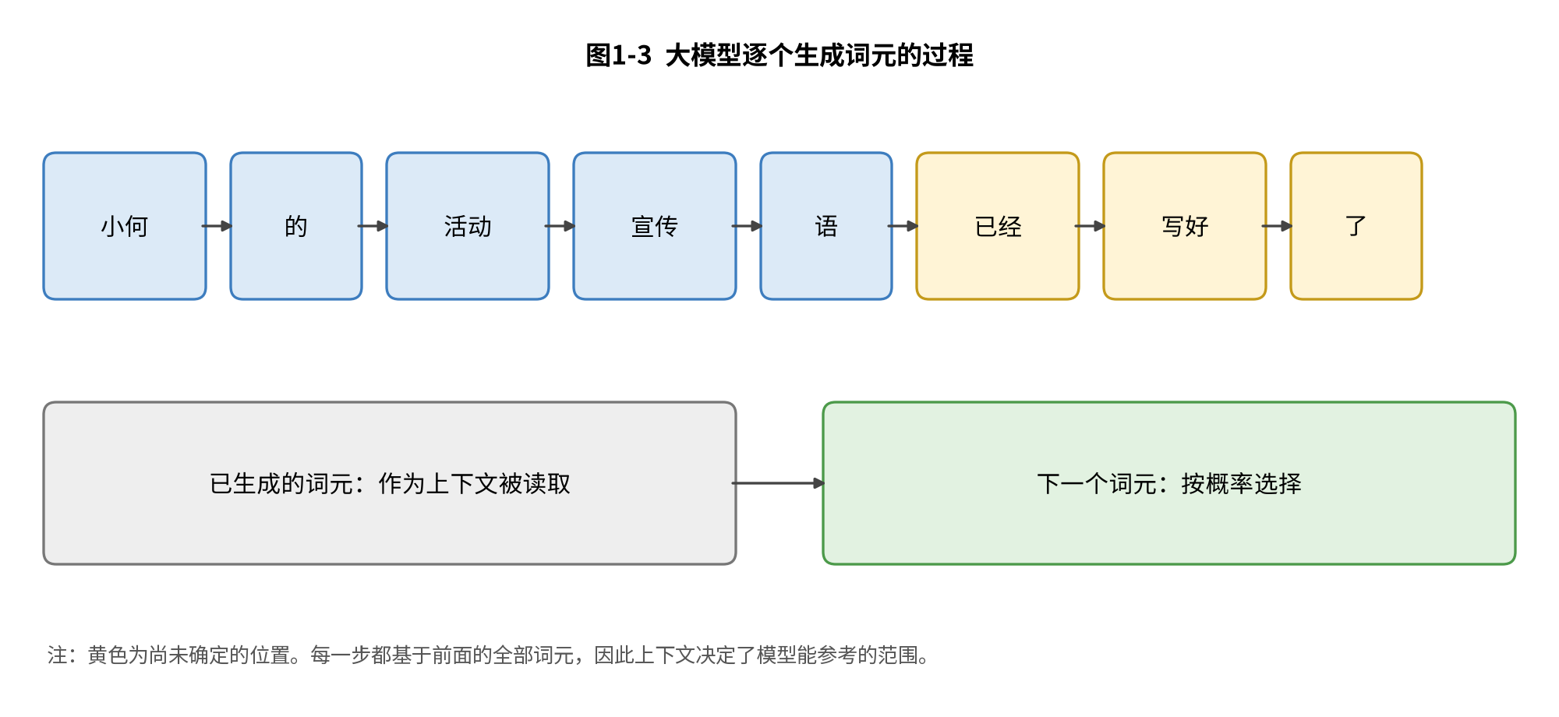
图1-3 大模型逐个生成词元的过程
上下文窗口是这一过程中的关键概念。它指模型在一次对话中能够同时参考的全部内容的长度，包括你的提问、模型的回答以及中间的全部补充材料。上下文窗口是有限的：当对话过长，最早的内容可能被截断或不再被充分考虑，这就是小何遇到的“忘记”现象。对策是把关键信息在后续提问中重新交代，或者把长对话拆分为若干段落分别处理。
参数是另一个常见的术语。模型内部包含大量可调整的数值，它们在训练中被不断修改，最终决定了模型的表现。使用者在界面中常见的温度（temperature）等设置，则是控制生成随机性的选项：数值较低时，输出更稳定、更接近最可能的表达；数值较高时，输出更多样、更有创意，但也更不容易复现。对于需要核对的事实类内容，较低的随机性通常更合适；对于头脑风暴，较高的随机性则更有价值。
下面用一个具体的例子说明词元和上下文的影响。小何先后提交了两段文字：第一段是一份六百字的活动背景材料，第二段是她的提问“请把上面的材料压缩成一百字的摘要”。从使用者的角度看，这只是两句话；但从模型的角度看，它要同时处理背景材料和提问，两者加起来占用了上下文窗口的一大部分。如果她在此之后又连续追加了十几轮修改，早期的背景材料就会逐渐被挤到窗口的边缘，摘要的质量也随之下降。解决的办法很简单：把最关键的背景信息在新的提问中重新写一遍，或者新开一个对话，只放入必需的材料。
再看温度设置的例子。同样是请工具为活动想一句口号，把设置调高，得到的可能是十几个风格各异的句子，适合用来拓展思路；而如果要求工具列出活动的时间、地点和报名方式，较低的设置则更能保证每次得到的答案基本一致。使用者应当根据任务的性质来选择设置，而不是始终使用默认值，也不是一味追求“更有创意”。
思政园地
案例：某同学为撰写课程论文，请AI推荐了几篇“相关文献”，并把它们直接写进了参考文献列表。老师检索时发现，其中有的文献的题目和作者都无法找到，显然是模型按照语言规律生成的虚构条目。该同学解释说，他以为AI“知道”这些文献，却没有想到，它只是生成了看起来合理的文字。
点题：理解大模型的工作原理，是对知识保持敬畏的开始。流畅的表达不等于真实的信息，工具生成的每一条引用、每一个数字，都需要使用者亲自去源头核对。对学术与职业而言，诚实地承认“这一条还未核实”，远比提交一份漂亮却不可靠的材料更有价值。
【常见误区】许多人认为，只要把聊天记录保存下来，AI就会“记住”自己的习惯和信息。事实上，不同工具对记忆的处理方式各不相同：有的会在账号内保留历史，有的只在当前对话中有效，有的则会在新对话中完全重置。是否记住、记住了什么、保存在哪里，都应当在使用前通过设置或服务说明加以确认，而不能想当然地认为“它应该知道”。
【练习】请你打开一个对话工具，连续提出五个相互关联的问题，然后在第六个问题中故意不提供前面的背景，观察回答的变化。请记录你观察到的差异，并说明它与上下文窗口之间的关系。
小结：1.2节的核心是“逐词生成，依赖上下文”。大模型以词元为单位逐个生成内容，其输出既受上下文长度的限制，也受参数设置的影响，理解这些原理有助于判断结果的可靠程度。
理解了这些原理，就能解释大模型的一个重要特点：它擅长生成“像”正确答案的文字，但这并不等于它在查证事实。当训练材料中缺少某个信息，或者问题的答案在语言上有很多相似的说法时，模型仍然会按照语言规律生成一个完整的回答，这就是常说的“幻觉”。第2章将详细讨论幻觉及其应对方法，本节先建立这一认识。
另外，模型的训练数据有一个截止时间。对于此后发生的事情，模型未必知道；即使可以联网检索，也需要使用者确认信息是否是最新的。这一点在查找政策、价格和新闻时尤其重要。
表1-2概括了本节涉及的几个关键概念及其对使用的影响。
表1-2 大模型的几个关键概念及其对使用的影响
概念 | 含义 | 对使用的影响
词元（token） | 模型处理文字的基本单位 | 文字越长，消耗越多；需要注意输入长度
上下文窗口 | 一次对话中能够参考的全部内容 | 长对话中早期信息可能被忽略，关键信息需要重复交代
参数与温度 | 控制模型内部规律与输出随机性的设置 | 事实类任务宜用较稳定的设置，创意类任务可适当放宽
训练截止时间 | 训练数据所覆盖的时间范围 | 涉及近期政策、价格、新闻时必须另行核实
生成机制 | 按概率逐个生成词元 | 输出流畅不等于真实，需要核验

小何终于明白，她在对话中遇到的“忘记”和“编造”，都不是工具出了偶然的故障，而是这一工作方式的必然结果。她把这些认识写在了笔记的第一页，作为以后使用任何工具时的提醒。

1.3 按任务选择工具：目标、成本、隐私、账号与安全
【案例续】理解了工具的原理之后，小何开始考虑一个更实际的问题：到底该用哪一个工具？她打算的是为宣传活动做一个“工具清单”，但很快发现，如果只看“好不好用”，她就会陷入无休止的比较。她需要一个统一的标准。
选择工具的第一步，是把任务的目标说清楚。目标决定了产出的形式，也决定了工具的类型。小何的任务可以拆分为三类产出：一份需要精确核对的宣传方案，一组用于海报的图片，以及一段开场讲解词。它们分别属于写作、图像和音频任务，选择时应当分别考虑。
在明确目标之后，可以从五个维度比较候选工具。第一是功能是否匹配，即工具能否完成这一类任务，输出是否符合格式要求。第二是成本，包括是否免费、免费额度的限制，以及付费后的收费方式。第三是隐私与数据去向，即输入的内容是否会被保存、用于训练，或者被第三方接触，这一点往往在服务条款中写明，需要认真阅读。第四是可用性，包括访问是否稳定、界面是否易用、是否支持中文，以及能否导出结果。第五是可控性，即能否设置输出风格、能否保存历史记录、能否在需要时关闭某些功能。
其中，隐私与数据去向是最容易被忽视的维度。许多人会把含有他人姓名、学号、电话、成绩或未公开资料的文字直接粘贴到工具中，却没有想过这些信息可能去向何处。选择工具时，应当先判断输入内容是否涉及个人信息或保密内容：如果涉及，应优先选择学校或单位提供的、数据可控的工具，或者在输入前做脱敏处理。图1-4给出了这一判断的基本流程。
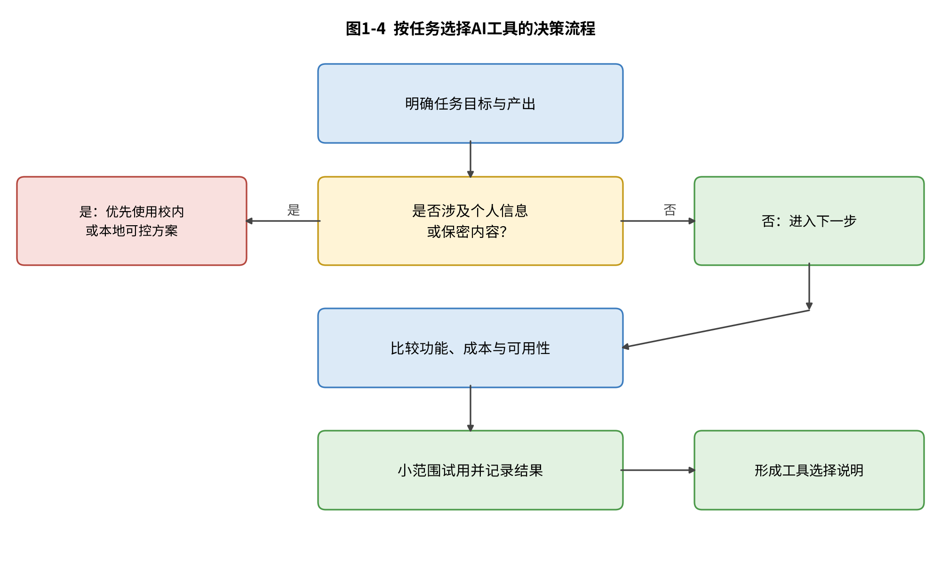
图1-4 按任务选择AI工具的决策流程
账号安全同样重要。注册AI工具时，应当使用独立的强密码，开启可用的双重验证；不要使用同一密码登录多个平台；对于来历不明的链接、冒充官方的短信或邮件，要保持警惕，不要随意输入账号和验证码。账号一旦被盗，其中保存的对话记录、上传的文件以及绑定的付款信息都可能暴露，后果往往比想象中严重。
表1-3给出了小何为宣传活动整理的工具比较表。表中的评价是她在试用后的个人判断，不代表对某一产品的普遍结论。
表1-3 小何的工具比较表（示例）
评价维度 | 对话工具甲 | 办公插件乙 | 图像工具丙
功能匹配 | 适合写作，需人工校对 | 嵌入文档，便于排版 | 适合配图，需审核版权
成本 | 基础功能免费 | 需学校账号 | 免费额度有限
隐私与数据去向 | 服务条款说明不明确 | 数据在本机与学校服务器 | 需注意上传素材的授权
可用性 | 中文流畅，偶有延迟 | 与文档无缝衔接 | 界面简洁，出图较慢
可控性 | 可设置风格，历史可删除 | 可选择输出格式 | 可控制比例与风格

比较之后，小何的选择并不是“只选一个”。她决定用办公插件处理文档的排版和初稿，用对话工具辅助修改文案，而海报配图则使用图像工具，并在发布前逐一核对版权。这说明，选择工具不是在众多选项中找一个“最好”的，而是为不同的环节分配合适的工具。
需要说明的是，上述五个维度的权重因任务而异。对于一份只在班级内部传阅的通知，成本和可用性可能比隐私更重要；而对于一份涉及学生个人信息的材料，隐私几乎具有一票否决的效力。因此，在比较之前，应当先为每个维度确定优先级。小何的做法是：涉及个人信息时，隐私为先；产出需要核对时，功能与可控性为先；仅用于头脑风暴时，成本与可用性为先。这样做，比凭感觉挑选要稳妥得多。
同一个工具在不同情境下的价值也不同。设想三种情境：第一，小何需要在一小时内写出一份通知的初稿，时间紧迫、内容不涉及隐私，此时应当优先考虑可用性和速度，选择界面简洁、响应迅速的对话工具即可；第二，她需要整理一份包含同学姓名和报名信息的表格，此时隐私排在第一位，即使某个免费工具功能更强，也应当先确认数据是否会被保存，或者改用学校提供的数据可控方案；第三，她需要为课程论文寻找参考资料，此时核验来源的能力比生成速度更重要，应当选择能够提供出处、并允许用户逐条检查的工具。同样的五个维度，在三种情境下得出的结论完全不同，这正是“先定目标、再选工具”的意义。
办公插件与独立的对话工具，也是一个值得单独比较的问题。插件的优势在于它身处原有的工作环境中，文件无需反复导入导出，格式和版式也更容易保持；但它的功能通常受所在软件的限制，且权限可能较大，例如能够读取整个文档。独立工具则在功能上更灵活，适合探索性的任务，但需要人工在两者之间搬运内容，也就增加了出错和泄露的机会。选择时，可以把“需要频繁与原文件打交道的任务”交给插件，把“需要自由探索的任务”交给独立工具，同时注意检查插件的权限范围。
账号安全的具体做法可以归纳为四条。第一，为每个重要账号设置独立的强密码，长度不少于十二位，并混合大小写字母、数字和符号；第二，开启双重验证，即在输入密码之外，再通过手机或安全密钥确认身份；第三，不在公共电脑或陌生设备上保存登录状态，使用完毕后及时退出；第四，留意账号的登录记录，发现陌生地点或时间的登录，应立即修改密码并联系平台。这四条听起来普通，却是防范账号被盗最有效的办法。
图1-5以雷达图的形式，比较了三类工具在五个维度上的示例评分。评分只用于说明权衡的思路，并非对具体产品的测评，实际选择时仍应以任务需求为准。
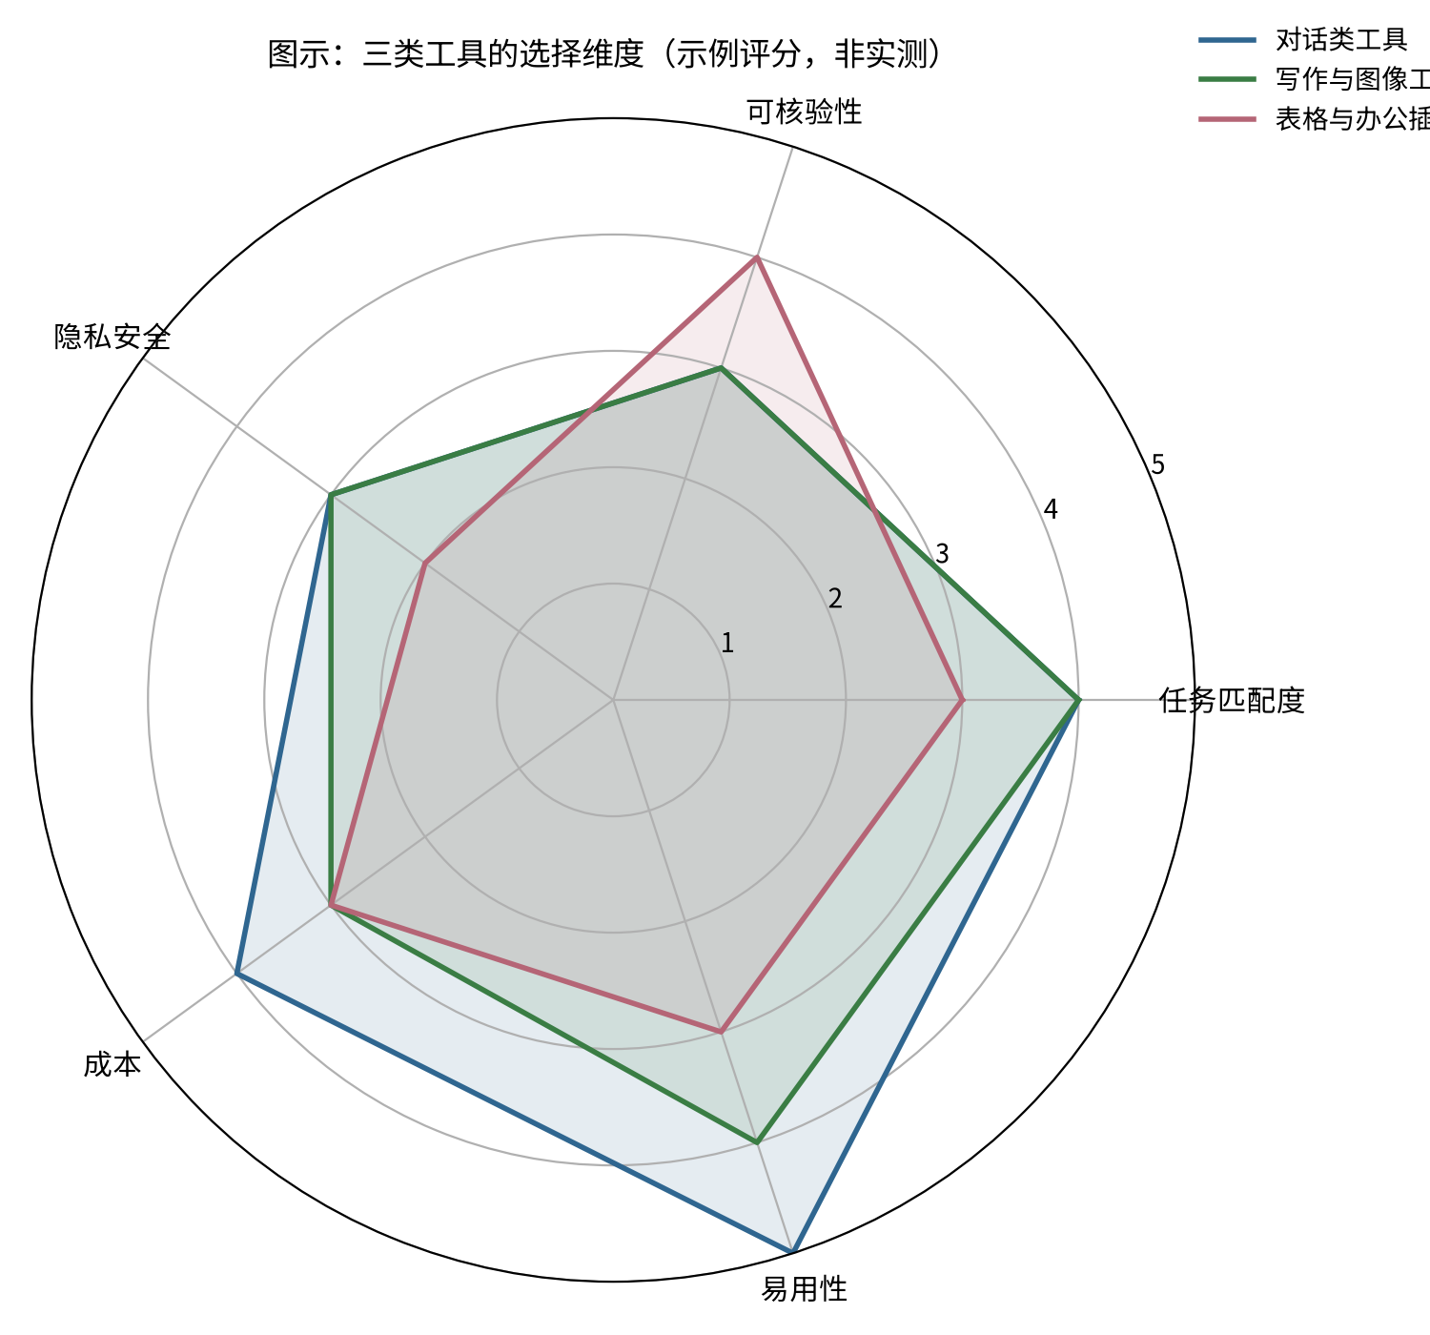
图1-5 三类工具的选择维度（示例评分）
思政园地
案例：某校团委的志愿者在整理一批困难学生的材料，想用AI工具帮忙撰写帮扶总结。他们直接把学生的家庭情况、联系方式和成绩单粘贴进了一个免费的在线工具。两周后，一位学生收到陌生电话，对方准确说出了他家庭的情况。学校展开调查，虽然无法确认具体原因，但团委立即停止了这一做法，并制定了材料处理的规定。
点题：选择工具时，隐私是首先要考虑的问题，而不是最后才想到的问题。学生的信息与他人的隐私，不应因为“方便”而交给不了解去向的平台。负责任地选择工具，就是在保护那些无法替自己说话的人。
【常见误区】有一种说法认为，“免费工具”就是最好的选择，因为它不需要花钱。这种判断忽视了一个事实：免费的服务往往以数据作为代价，或者在功能和额度上设置了限制。真正的成本应当包括金钱、时间、数据风险和学习成本四个方面。对于一项需要长期使用的任务，一个收费但数据可控的工具，可能比一个免费却难以信任的工具更划算。
【练习】请你为一项真实的任务，写出五个维度的优先级排序，并说明理由。然后检查你的账号：是否有使用弱密码的情况？是否开启了双重验证？如果没有，请现在完成设置。
小结：1.3节的核心是“目标、成本与隐私先于功能”。选择工具时，应当先明确任务目标，再权衡成本、账号、隐私与安全，最后比较具体功能。
最后，选择的结果应当被记录下来。一份简单的工具选择说明，应当写明任务目标、候选工具、比较的维度、最终选择和理由。这样做的好处是，当结果出现问题时，能够追溯当时的判断；当其他人接手时，也能看懂为什么这样选择。

1.4 计算思维：把任务拆成AI能执行的步骤
【案例续】小何在选定工具之后，遇到了另一个问题：她对着任务单发呆。“做一份宣传方案”这句话在她看来是一件事，可是当她真的要开始做时，却不知道从哪里下手。她把任务直接交给工具，结果得到的是一份泛泛而谈的文字，既没有针对性，也无法核对。
她向学院的老师请教，老师给了她一个方法：先不要急着让AI写，而是把任务拆开。这个方法，就是计算思维。
计算思维并不是编程，而是一种思考问题的方法。它的核心是把复杂的问题转化为可以逐步完成的、清楚的步骤。这种思维方式在计算机科学中被广泛使用，但它对任何人都有用：安排一次活动、准备一场考试，或者整理一份报告，都可以用同样的方法来处理。
计算思维通常包括四个相互关联的步骤。第一是分解，即把一个大的任务拆分为若干较小的、可以单独完成的部分。第二是模式识别，即发现不同任务之间反复出现的规律，并把这些规律总结为可以复用的模板。第三是抽象，即忽略与当前目标无关的细节，只保留真正影响结果的信息。第四是算法设计，即把解决问题的步骤写成清楚、有顺序、可以执行的规则。
对于使用AI的人来说，计算思维的意义在于：AI擅长执行被清楚描述过的步骤，却不擅长替人判断哪些步骤应当存在。如果任务本身没有被拆解，提示词就会含糊，输出也就会泛泛。反过来，只要任务被拆成了清楚的步骤，提示词就有了明确的目标，结果也更容易检查。第2章的提示词设计，正是建立在这种拆解之上。
小何按照这个方法，把“做一份宣传方案”拆成了五个步骤：明确对象与目标，收集事实材料，撰写初稿，逐项核验，定稿与留痕。图1-6展示了这一拆解。拆解完成之后，她发现，每一步都有明确的输入和输出，而且只有“撰写初稿”一步适合交给AI，其余步骤都需要她自己完成或亲自确认。
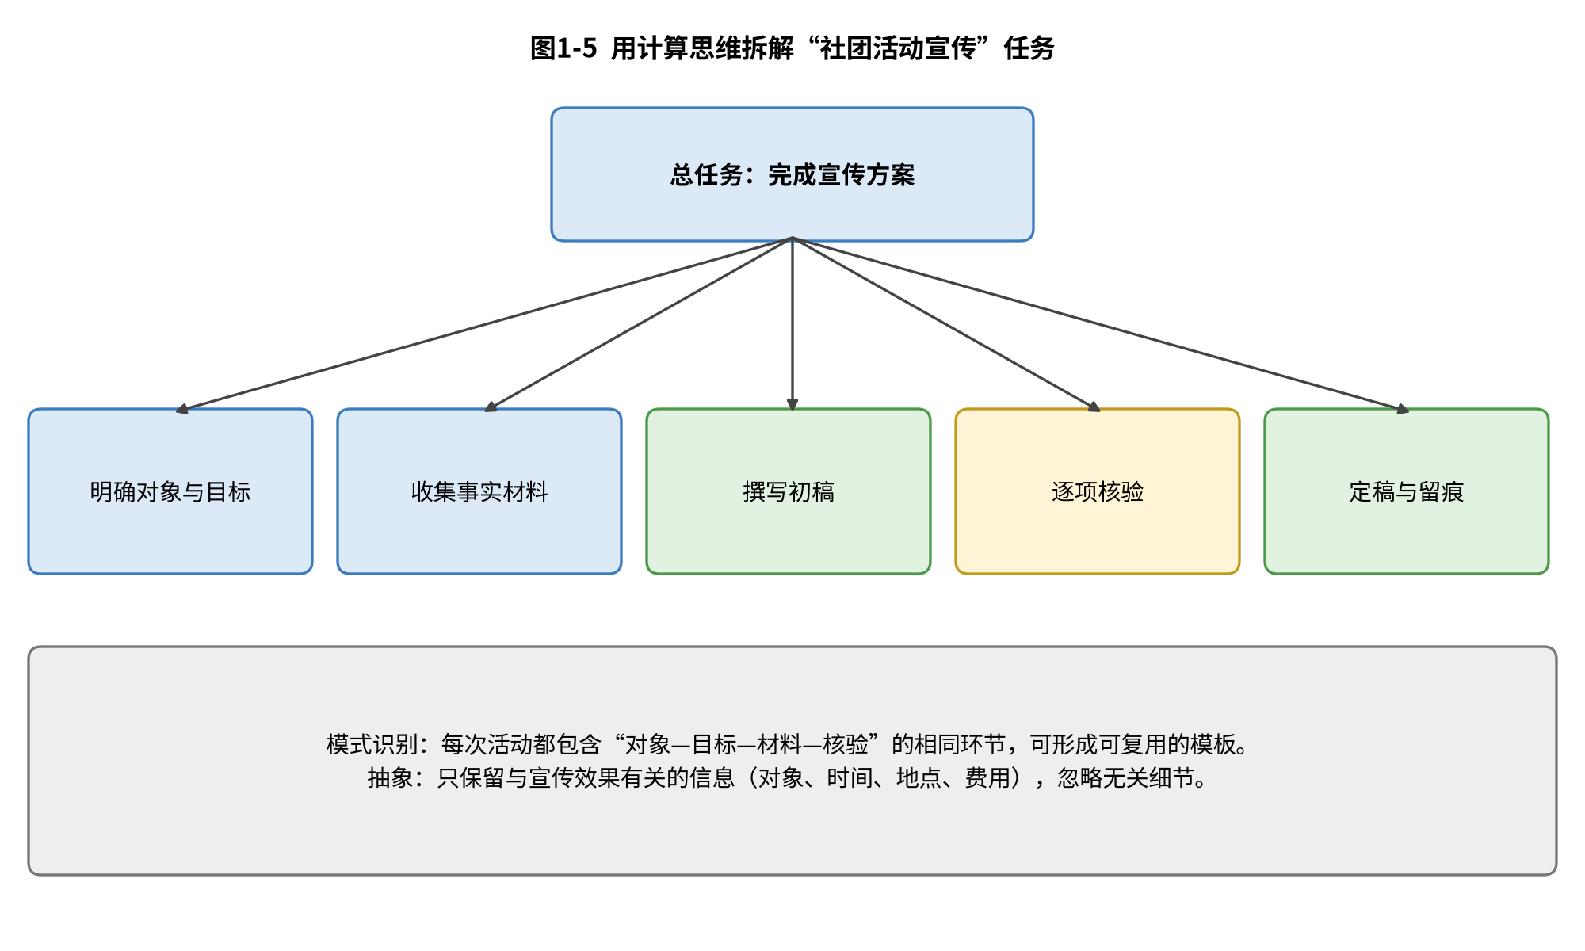
图1-6 用计算思维拆解“社团活动宣传”任务
表1-4列出了四个步骤的含义，以及它们在小何任务中的具体体现。
表1-4 计算思维四个步骤及其在宣传任务中的体现
步骤 | 含义 | 在小何任务中的体现
分解 | 把大任务拆为可单独完成的部分 | 拆为对象与目标、材料、初稿、核验、定稿五部分
模式识别 | 发现可复用的规律 | 每次活动都有相同的环节，可形成模板
抽象 | 保留影响结果的关键信息 | 只保留对象、时间、地点、费用等与宣传效果相关的信息
算法设计 | 把步骤写成有顺序的规则 | 规定先收集材料、后撰写初稿，初稿必须逐项核验后才能定稿

在实际拆解中，初学者常见的失误有三类。第一类是“过度笼统”，例如把“准备活动”写成一个步骤，却无法说明它包括哪些具体工作；第二类是“顺序混乱”，例如先撰写初稿，后收集材料，结果只能反复修改；第三类是“遗漏核验”，即只有制作步骤，却没有检查步骤，于是错误一直被带到最终成果中。避免这些失误的办法，是在每一步之后都问一句：这一步的结果由谁检查，依据是什么。如果答不出来，说明拆解还不完整。
下面以小何的“海报配图”任务为例，展示拆解的完整过程。她最初的想法只是“做几张海报”，于是按照计算思维的方法，先做分解：确定海报的主题与受众，确定画面中需要出现的元素，生成若干备选图片，筛选并修改，检查版权与真实性，最后排版定稿。接着她进行模式识别，发现这一流程与她之前做过的文案任务结构相似，于是把它记录为一个可复用的模板。再进行抽象，她删除了“颜色是否好看”这类与核心目标关系不大的细节，只保留“是否符合主题”“是否涉及真人”“是否可以标注来源”三条核心标准。最后，她把每一步写成了明确的规则，例如“未经核验的图片不得用于正式海报”。
思政园地
案例：某位同学负责班级的毕业照排版与纪念册编辑。他把全部工作一次性交给AI，结果纪念册中出现了两位同学的名字写错、一张照片重复出现的情况。他事后反思：问题不在于工具，而在于他没有先把任务拆开，也没有为每一步留出检查的时间。他之后要求自己按“收集、排版、校对、定稿”四步进行，并在每一步后请同学复核。
点题：把任务拆解清楚，是对他人的尊重，也是对结果的负责。每一步都有人检查，才能避免一个小的疏漏变成无法挽回的错误。计算思维教给我们的，不只是效率，更是一种把事情做细、做稳的态度。
【常见误区】有人认为拆解得越细越好，甚至把一项任务拆成几十个微小的动作。这种做法会使流程变得臃肿，反而降低效率。判断拆解是否合适，有一个简单的标准：每一步是否都有明确的输入和输出，以及是否能够独立检查。如果一个步骤无法说明完成的标志，说明它仍然太粗；如果几个步骤总是同时完成、无法分开检查，说明它们可以合并。
【练习】请选择一项你经常做的任务，如整理课堂笔记、准备一次小组汇报或制作一份预算表，用本节的四个步骤写出它的拆解图。检查每一步是否有明确的输入和输出，并标出哪一步最适合交给AI，哪一步必须由你亲自完成。
小结：1.4节的核心是“先拆分，再交给工具”。计算思维要求把任务分解为清楚的步骤，每一步的输入与输出都明确，AI工具才能有效地参与其中。
需要强调的是，拆解并不等于把每一步都交给工具。计算思维帮助我们看清哪些步骤需要人的判断，哪些步骤适合让工具协助。在小何的任务中，“明确目标”和“逐项核验”属于人的责任，它们一旦交给工具，就失去了意义。
一个好的拆解，还应当做到足够具体。“收集材料”是一个模糊的步骤，而“找到学校后勤处公布的垃圾分类数据并记录出处”则是可以执行的步骤。拆解的粒度，以“他人能够照着做”为标准。

1.5 实训：为一项任务选择并配置AI工具
【案例续】小何在完成前四节的学习之后，决定把自己的思路整理成一份可以执行的实训记录。她选择的任务，恰好是本次宣传活动中的“海报配图”，因为这一部分既涉及图像生成，又涉及版权与标注，最能检验她是否真正理解了前面的内容。
本节的实训任务，是以你身边真实的需求为对象，完成一次从选择到配置的完整练习。你可以选择班级活动的宣传文字、一份小型数据的整理、一次学习计划的制定，或者宿舍的日常安排。选题应当具体，且能够在两周之内完成试用。
实训分为五个步骤，如图1-7所示：第一步，填写任务单，明确任务的目标、产出形式、截止时间和数据敏感程度；第二步，比较三种候选工具，并按照本章表1-3的维度做出记录；第三步，选定工具，完成账号设置，并进行小范围试用；第四步，对输出进行核验，记录哪些内容需要修改，原因是什么；第五步，撰写选择说明，写明最终选择的理由及未来的改进方向。
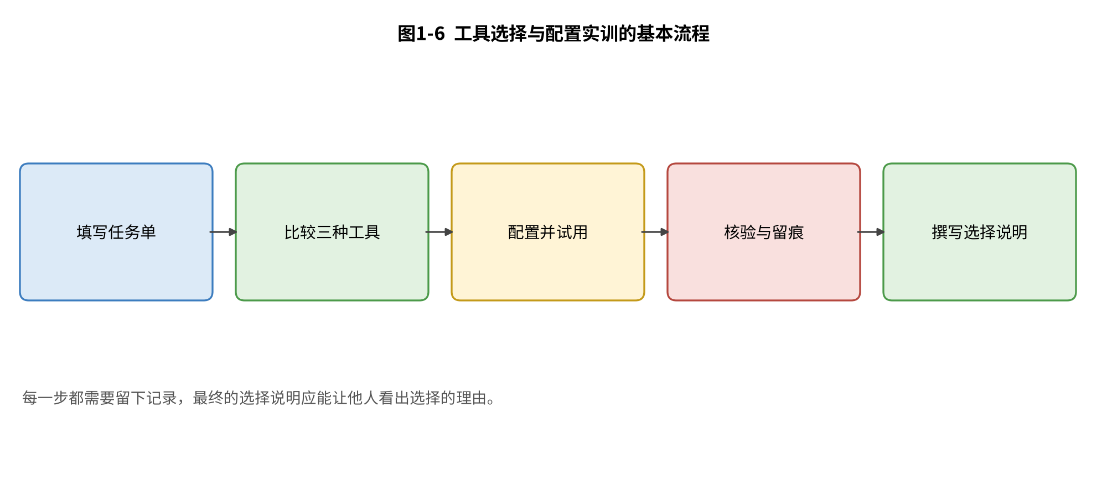
图1-7 工具选择与配置实训的基本流程
表1-5是实训的任务单模板。任务单的每一项都必须填写，不能留空。
表1-5 实训任务单
项目 | 填写内容
任务名称 | 例如：班级活动宣传文案与海报配图
任务目标 | 说明这项任务要达到什么效果
产出形式 | 文字、图片、表格、演示文稿或其他
截止时间 | 写明具体日期
数据敏感程度 | 是否涉及个人信息、未公开资料或他人隐私
候选工具 | 至少三种，写明类型
选定工具与理由 | 写明最终选择，并说明依据

在试用阶段，应当记录每一次输入和输出，并标注哪些内容经过了核验。表1-6是建议使用的核验记录表。
表1-6 实训核验记录表
输出内容 | 来源或依据 | 核验方式 | 结论 | 是否修改
宣传文案中的活动时间 | 学院通知 | 对照通知原文 | 一致 | 否
文案中的参与人数 | 活动报名表 | 核对报名系统 | 不一致，已改 | 是
海报中的图片 | 工具生成 | 检查版权与真实性标注 | 不得用于真人，已替换 | 是

评分的依据见表1-7。实训的重点不是得到一个完美的结果，而是能否清楚说明选择的过程，并对结果负责。
表1-7 实训评分量规
评价项目 | 分值 | 评分要点
任务单完整性 | 15 | 各项填写完整，目标与产出清楚
候选工具比较 | 20 | 比较维度合理，理由具体，能体现隐私与成本的考虑
配置与试用 | 20 | 账号安全设置到位，试用记录完整
核验与修改 | 25 | 核验方法具体，发现的问题有记录和修改
选择说明与反思 | 20 | 说明清楚，能指出工具的局限与改进方向

为了帮助理解实训的要求，下面给出小何任务单的部分填写示例。任务名称写的是“班级活动宣传文案与海报配图”；任务目标写的是“让新生了解垃圾分类的基本要求，并知道参与的时间和地点”；产出形式为“一份不超过四百字的文案，以及三张海报的图文草稿”；截止时间写明了具体日期；数据敏感程度一项，她写的是“涉及社团成员姓名，需脱敏处理，不得上传学生联系方式”。这一示例说明，任务单的每一项都应当写得具体，能够让另一个人独立判断工具是否合适。
核验是实训中最需要细心的环节。常用的核验方法大致有三种。第一种是对照原始材料，即把输出中的数字、日期、名称与学院通知、活动报名表等原始文件逐一比对，这是最可靠也最费时间的方法；第二种是交叉验证，即用另一种工具或另一条独立渠道再次确认同一信息，如果两者不一致，就必须继续查找依据；第三种是合理性判断，即检查结果是否符合常识，例如人数是否超出场地容量、费用是否与市场价格明显不符。三种方法各有侧重，实训中应当至少使用前两种，并在核验记录中写明具体采用的是哪一种。
在评分时，教师通常会关注三个问题。第一，任务单是否写清楚了任务的边界，即哪些是需要完成的，哪些是明确不需要的；第二，比较过程是否真实，比较的维度是否与任务相关，而不是只写了一句“这个工具比较好”；第三，核验记录是否具体，能否说明每一处修改的原因，以及修改的依据来自哪里。如果三项中有一项明显薄弱，即使最终的文字很漂亮，也不应被视为完整的实训。
实训中常见的困难，大致可以归为三类。第一类是工具无法使用，例如注册失败、账号被限制或免费额度用完。遇到这种情况，不必急于更换，而应先记录现象，查看平台的帮助说明，并把它作为选择说明中的一条“可用性”记录；它本身就是一项有价值的发现。第二类是输出与预期相差很远，此时应回到任务单，检查目标和背景是否交代清楚，而不是立刻怀疑工具。第三类是时间不够，此时可以缩小试用的范围，例如只针对一个关键环节进行核验，并在说明中写明未完成的部分。无论遇到哪一类困难，诚实地记录下来，都比掩盖问题更有价值。
小何在完成实训之后，在选择说明的末尾写下了一句话：“工具可以帮我更快地写出东西，但它无法替我为这些东西负责。”这句话，也是本章想要留给你的提醒。
思政园地
案例：某同学在实训中选择了一款使用便捷的图像工具，为班级活动设计了一组海报。他在试用中发现，工具生成的一张“志愿者合影”看起来十分逼真，但照片中的人物并不存在。他没有直接使用这张图，而是改为使用真实的活动照片，并在海报的角落标注了“示意图”字样。他的老师评价说：“技术能力之外，最重要的是你知道什么该放在台前，什么必须说明。”
点题：选择和配置工具的过程，是一次关于诚信的练习。能够说清楚哪些内容是真实的、哪些是生成的、哪些需要核验，才是负责任的使用方式。把这种习惯带到日常学习与工作中，就是本章最想传达的价值。
【提醒】价值核验：任务单中的每一项工具与配置，是否都能说明选择的理由？实训记录中，是否写明了哪些结果经过了人工核对？

实践与反馈
以本章实训为模板，选择一个你所在社团、班级或宿舍的真实需求，完成一次完整的“任务单—工具比较—配置试用—核验—选择说明”流程，并提交核验记录。
操作步骤：第一步，填写表1-5的任务单；第二步，选择三种候选工具，按表1-3的维度比较，并写明各自的隐私与数据去向；第三步，选定一种工具，完成账号安全设置，并进行试用；第四步，用表1-6的格式记录至少三处需要核验的内容；第五步，撰写一段不少于300字的选择说明。
参考实例：一位同学在实践中为“班级春游报名统计”选择了表格工具，并写下如下说明：“备选工具有三种：表格插件、通用对话工具和在线表单。考虑到报名表含有同学的手机号，我排除了需要上传文件到外部网站的在线表单；通用对话工具虽然能生成公式，但我不希望把名单交给它；最终选择了学校办公软件中的表格插件，它的数据保存在本机，并且支持直接核对公式结果。试用中，插件生成的统计公式有一处引用错误，我用三名同学的手工计算进行了核对，修正之后结果一致。”这段说明写清楚了比较的理由、隐私的考虑、试用中发现的问题以及核验的方法，是一份合格的范例。
参考要点：一份合格的选择说明，应当能让读者看出任务的目标、比较的过程、最终选择的理由，以及对结果的核验方式。若你的说明只写了“这个工具很好用”，说明判断依据不足，应回到表1-3补充比较维度。
价值自评：你在过去使用AI工具时，是否曾把含有他人信息的内容直接输入过工具？如果有，你当时是否考虑过数据的去向？在今后的使用中，你准备如何处理这类信息？

本章小结
本章围绕“工具全景、原理与选择”展开，讨论了五件相互关联的事：常用AI工具的类型，大模型的基本工作原理，按任务选择工具的五个维度，计算思维的四个步骤，以及通过实训完成的一次完整练习。这五件事共同构成了使用AI工具的第一层基础：知道有什么工具，知道它为何会出错，知道如何选择，知道如何拆解任务，并且知道如何为结果负责。
回顾本章，可以把五节内容看作一条连贯的思路。第一节回答“有哪些工具”，帮助你建立分类的框架；第二节回答“工具为什么会这样工作”，解释流畅与真实之间的距离；第三节回答“该选哪一个”，提供比较的标准；第四节回答“如何交代任务”，把模糊的需求变成可以执行的步骤；第五节回答“如何证明自己做对了”，通过实训形成可以检查的记录。这一思路将贯穿全书：先认识工具，再理解原理，然后选择和拆解，最后核验并负责。
从本章到第2章，自然的衔接在于“提示词”。计算思维已经把任务拆成了步骤，第2章则要求把每一步写成工具能够理解的指令；而上下文与幻觉的概念，则为第2章中的多轮追问和核验方法提供了依据。学习第2章时，请时常回想本章的内容：每一条提示词背后，都有任务的拆解和工具的原理作为支撑。
小何的宣传方案最终在活动周上发布。她选择的工具分别承担了不同的环节，所有的数字都来自学院公开的资料，并附有出处；无法核实的内容被删除。她在方案末尾写了一句说明：“本方案的写作借助了AI工具，相关数据均已核对。”
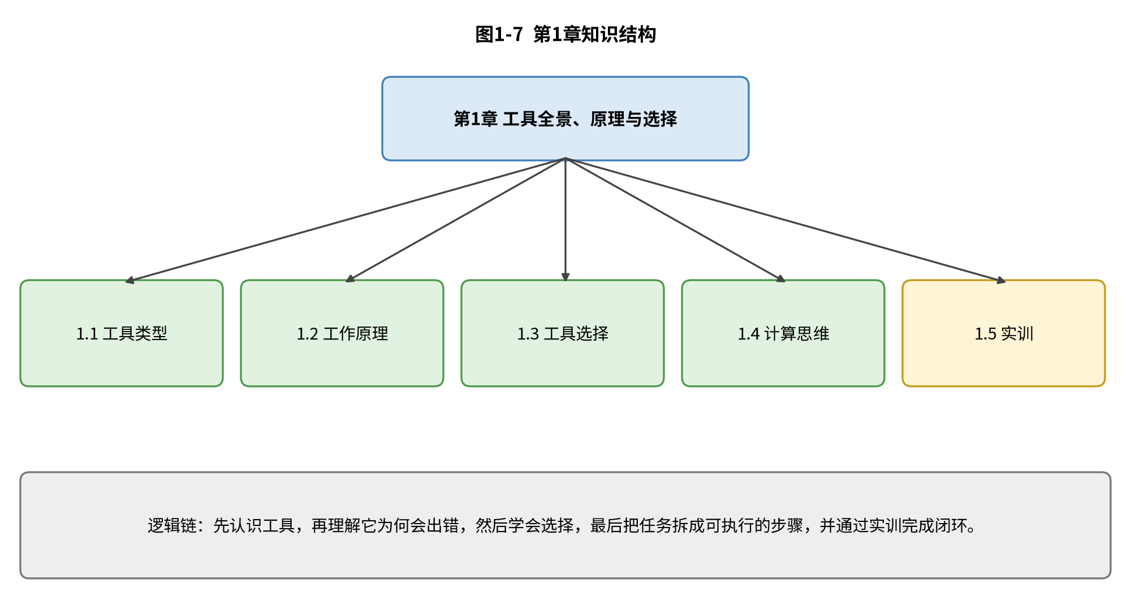
图1-8 第1章知识结构
图1-9概括了本章的主要知识点及其关系，可以作为复习时的索引。
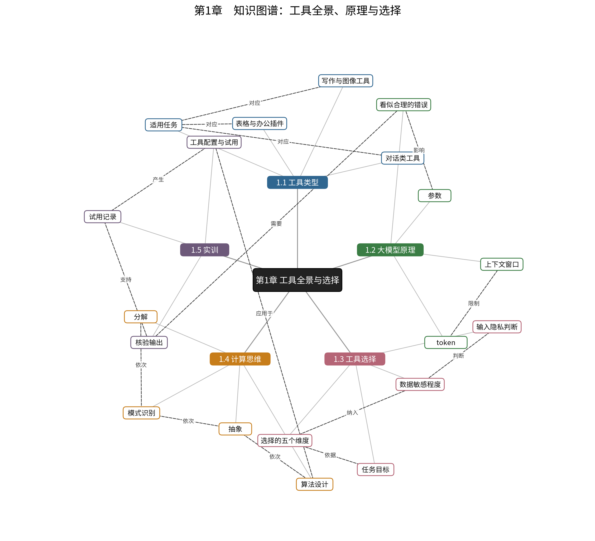
图1-9 第1章知识图谱

思考与练习
1. 请列出你最近一周使用过的所有AI工具，并判断每一种属于本章表1-1中的哪一类。你认为哪一次使用的选择最不恰当？为什么？
2. 选取一段你曾经输入过的文字，检查其中是否包含个人信息或保密内容。如果有，请说明应当如何处理，才能既完成任务，又保护这些信息。
3. 解释“上下文窗口”与“幻觉”之间的关系。为什么长对话中的关键信息需要重新交代？
4. 选择一项你熟悉的日常任务（如准备一次班会、整理一份课程笔记），用计算思维的四个步骤进行拆解，并指出其中哪一步最适合交给AI，哪一步必须由你亲自完成。
5. 设想你是小何的负责人，你会对她的工具选择说明提出哪三个问题？请写出问题，并说明你期望看到的回答。
6. 比较“免费工具”与“收费但数据可控的工具”，各列出两条适用的情形和两条风险。在什么情况下，你会选择为一项工具付费？
7. 请你解释：为什么说“流畅的表达不等于真实的信息”？请结合词元和生成机制的原理，用一段话回答，并举出一个你亲身遇到过的例子。

